Martes
09
de Marzo

Primero de Primaria
Lengua Materna

¿Qué será, qué será, qué será?

Aprendizaje esperado: Escribe textos sencillos para describir personas, animales, plantas u objetos de su entorno (establece correspondencias cada vez más precisas entre partes del discurso oral y partes de lo escrito).

Énfasis: Avanza en la relación entre lo que se oye y se escribe haciendo énfasis en el recorte silábico de la oralidad

¿Qué vamos a aprender?

Trabajaras con adivinanzas.

Aprenderás una canción para hacer una adivinanza y anotaras las respuestas, además formaras palabras con sílabas.

¿Qué hacemos?

Para esta sesión necesitaras:

Tu cuaderno.

Lápiz.

Tu libro de texto de Lengua Materna.

https://libros.conaliteg.gob.mx/20/P1ESA.htm?#page/114

Para empezar. Observa este video donde te muestran algunos amiguitos una canción para adivinar palabras.
- Canción de Veo, veo.
https://youtu.be/d5CQjLX4vUI

Ahora la vas a cantar, pero antes de dar pistas, anota en tu cuaderno cada uno de los espacios de las letras de la palabra que estas adivinando.

“Veo, veo”

¿Qué ves?

Una cosita.

¿Qué cosita es?

Empieza con la ra, con la ra, con la ra. Es un animal de color verde, salta así y hace croac, croac.

¡La rana!

Así es, empieza con ra y sigue con na y efectivamente ocupa cada uno de los espacios que anotaste en tu cuaderno.

Muy bien, ahora vas a trabajar en el libro de Lengua Materna Español página 115.

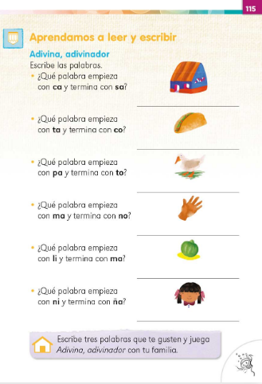
Vas a empezar a leer o pide a tu mamá o papá que te ayuden a leer, la lección se llama “Adivina, adivinador” escribe las palabras.

¿Qué palabra empieza con ca y termina con sa?

Así hasta terminar cada una de las palabras que se mencionan en el libro. No olvides ir escribiendo cada una de las palabras en el renglón que corresponda.

En casa con alguno de tus familiares o amigos pueden realizar estas adivinanzas con los objetos que hay a tu alrededor, por ejemplo: es una palabra que empieza con ca y termina con ma.

¡Cama!

¡Bien! La siguiente actividad, es formar palabras con esta sopa de sílabas, muy atento.

¡Aquí está la sopa de sílabas!

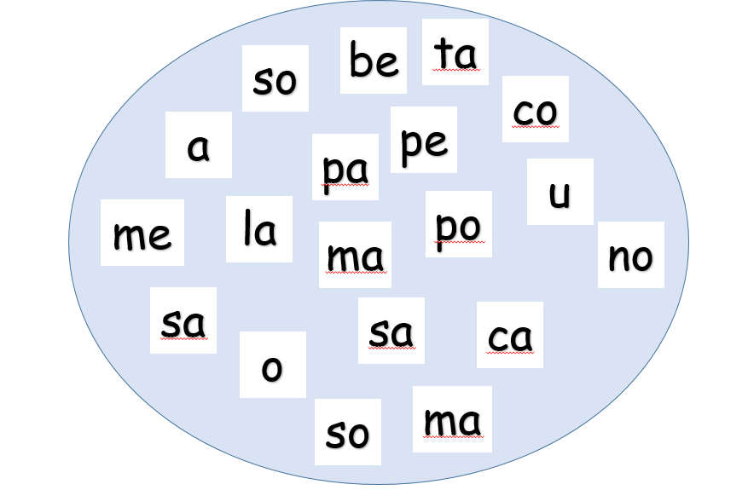

Ahora observa este dibujo.

¿Qué sílabas debes tomar para que la palabra diga taco?

Las sílabas TA y CO.

Ahora otra imagen.

Beso. Empieza con BE y termina con SO. Escucha Beee, Sooo termina con SO.

Para terminar esta sesión, como que eso de escribir por escribir palabras no es lindo, así que me gustaría que las uses en algo bonito. Te voy a presentar a Jaime Sabines, él es un poeta mexicano muy juguetón con las palabras, nació en la linda tierra de Chiapas.

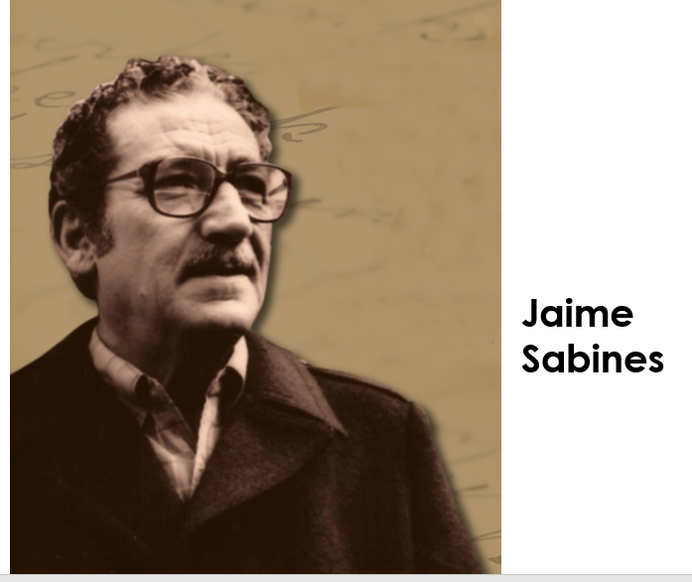

Escribió un poema titulado “LA LUNA” se tomarán un fragmento de ese poema.

Léelo o pide ayuda a tu mamá o papá que te lo lean con diferentes intenciones: preguntando, sorprendido, triste, advirtiendo, etc.

“La luna se puede tomar a cucharadas o como una cápsula cada dos horas no hay mejor estimulante que la luna en dosis precisas y controladas”

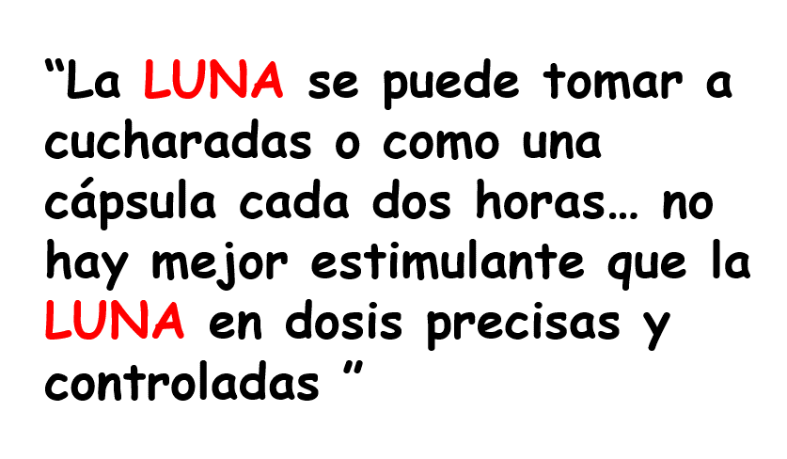

Jajajajaja. ¡Qué buena idea!

Esta fue la primera parte, ahora la idea es que sustituyas la palabra escrita en rojo con alguna de las palabras que formaste en esta sesión.

¡Observa cómo queda!

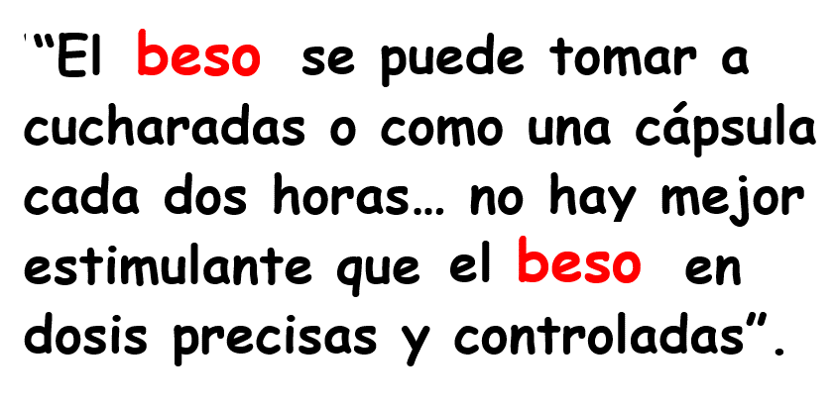

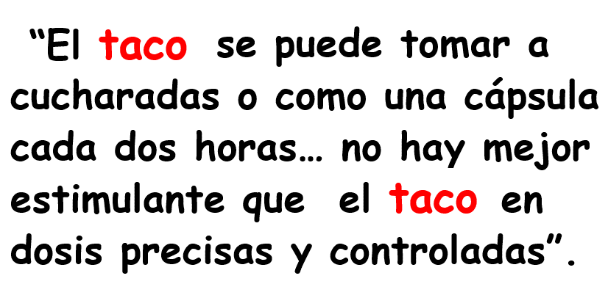

¿Qué opinas del cambio de palabras?

Es divertido escuchar cómo cambia el sentido de lo que está escrito. Es una buena idea para que lo realices en casa con tus familiares.

Espero te hayas divertido y juega adivinanzas de palabras. ¡No olvides escribir y dibujar tus palabras en tu “Cuaderno de palabras”!

Si te es posible consulta otros libros y comenta el tema de hoy con tu familia. Si tienes la fortuna de hablar una lengua indígena aprovecha también este momento para practicarla y platica con tu familia en tu lengua materna.

¡Buen trabajo!

Gracias por tu esfuerzo.

Para saber más:
Lecturas

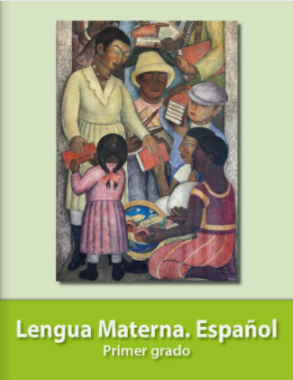
https://libros.conaliteg.gob.mx/20/P1ESA.htm

